Приложение № 4
к постановлению главы сельского
поселения Улу-Телякский сельсовет
муниципального района Иглинский район
Республики Башкортостан
от «01» декабря 2016 г. № 02-06-118

СХЕМА
границ прилегающей обособленной территории
ГБСУСОЗН «Улу-Телякский психоневрологический интернат»
с. Улу-Теляк ул. Калинина ,14
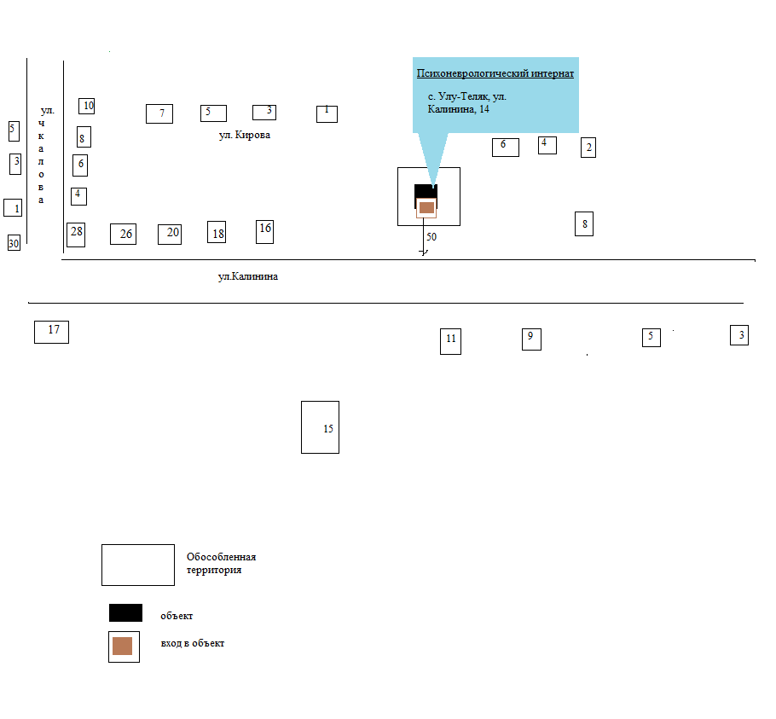
25

